ТЕСТОВЫЕ ЗАДАНИЯ

для школьного этапа Всероссийской олимпиады школьников по технологии 2017/2018 учебного года
НОМИНАЦИЯ «ТЕХНИКА И ТЕХНИЧЕСКОЕ ТВОРЧЕСТВО» 6 RЛACC

(1-14 тестовые задания оцениваются в 1 балл, 15 задание — в 6 баллов)

1. Отметьте знаком «+»

а. ходовой винт, подвижная губка, неподвижная губка, опорная плита, рукоятка;
6. ходовой винт, подвижная губка, опорная плита;
в. подвижная губка, неподвижная губка, опорная плита;
г. ходовой винт, подвижная губка, неподвижная губка, рукоятка.

2. Отметьте знаком «+» правильный ответ.
Какое оборудование имеется на рабочем месте в столярной мастерской?
а. столярный верстак;
6. комплект инструментов; в. набор материалов;
г. слесарный верстак.

3. Ответьте знаком «+»
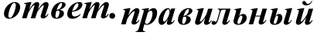
Из каких частей cocmoum крышка столярного верстака?

а. верстачной доски, лотка, подверстачья;
6. верстачной доски с отверстиями, лотка, двух зажимов; в. лотка, двух зажимов и подверстачья;
г. подверстачья, верстачной доски и лотка.

4. Ответьте знаком «+»
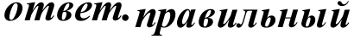
На каком разрезе ствола дерева видны полностью годичные кольца?
а. на тангентальном;
- на поперечном; в. на радиальном;
г. на тангентальном и радиальном.

  - Отметьте знаком «+» правшіьный ответ. Для чего спужат пазухи между зубьями пшіы?

а. для собирания и удаления опилок;
  - для удобства заточки зубьев; в. для удобства разводки зубьев;
г. для удобства разводки и заточки зубьев.

6. Отметьте знаком «+» правильный ответ.
Осевые и центровые линии на чертеже изображаются:

i1. ШТ]ЭИХ-П КТИ]ЭНОЙ ТОНКОЙ;
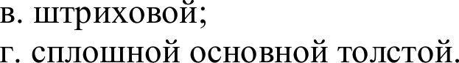
- сплошной тонкой;

- Отметьте знаком «+» правильный ответ.

Что изготавливают из отходов древесины (опилок и стружек)?

а. шпон;
6. древесные плиты; в. фанеру;
г. древесные плиты и фанеру.

- Остановите правильное соответствие пиломатериала и его характеристики:
1 | брус | А | пиломатериал толщиной менее 100мм и шириной менее
2 | бруски | Б | пиломатериал толщиной и шириной более 100мм
3 | доски | В | пиломатериал толщиной до 100 мм и шириной более дойной

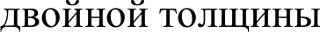

Ответ: 1 - , 2 - , 3 -

- Какое приспособление применяют для точной распиловки брусков и досок под углами 90°, 60° и 45°?

- Отметьте знаком «+» правильный ответ.
Устройство, выполняющее механические движения для преобразования энергии, материалов или информации:
а. машина;
6. механизм; в. деталь;
г. система передачи и преобразования энергии.

11. Отметьте знаком «+» правильный ответ.

Ifз сколькнг слоёа шлона состоит фанq›а?
а. из трёх и более;

6. из двух и более;

12. Отметьте знаком «+» правильный ответ. Какой формы головки заклепок не существует:

а. полукруглой;
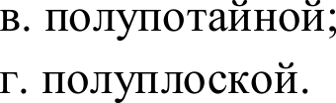
- потайной;

  - Скажите правильную последовательность изготовления указки:

А — пиление
Б — выбор заготовки В — разметка
Г — отделка
Д — шлифовка Е — строгание
Ответ: 1 — , 2 — , 3 - , 4 - , 5 - , 6 -

  - Отметьте знаком «+» правильный ответ.
На каком этапе выполнения творческого проекта выполняется рекяамный проспект

а. подготовительный этап;
6. технологический этап; в. заключительный этап.

карте;
15. Творческое задание:
Опишите процесс изготовления дверной ручки в следующей последовательность:

а. выберите материал;
6. нарисуйте эскиз с выбранными размерами;
в. опишите этапы изготовления изделия и необходимые инструменты в технологической

г. предложите варианты декоративной отделки готового изделия.

Лист для выполнения творческого задания

